
WEEK-END Кутаиси – Батуми – Кутаиси
4 дня/ 3 ночи

1день.Прибытие в красивейший город Кутаиси. Встреча с представителями принимающей стороны, и сразу отправление на экскурсию по Кутаиси.
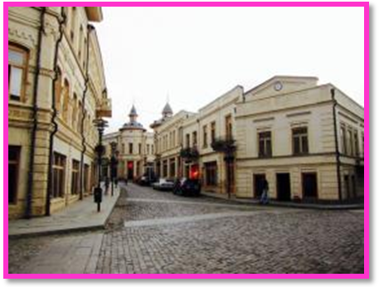
Расположившись на обоих берегах реки Риони, среди живописных пейзажей западной Грузии, дышит историей и вдохновением город Кутаиси.

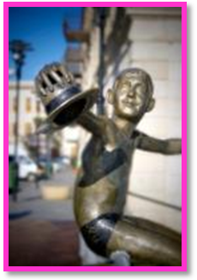
Посетим Монастырь Баграти -Успения Богородицы. Один из самых больших храмов в Грузии и один из важнейших по своей исторической роли. Монастырь Моцамета, славитсядревним поверием- монастырь исполнения желаний, далее монастырь и академию Гелати, основанную великим грузинским царем Давидом IV – строителем. Этот средневековый монастырь является наследием ЮНЕСКО с 1994 года. Храм является культурным и религиозным центром Грузии. Далее посетим уникальную природную пещеру «Прометея», в городе Цхалтубо, недалеко от Кутаиси.
Выезд в Батуми (дорога 150км) . Прибытие, размещение в отеле.
Ночь в Батуми.
2день.Завтрак в гостинице.
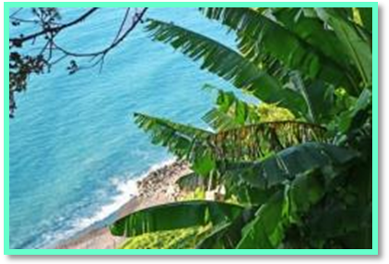
Выезд на экскурсию.
Первое, что мы посетим сегодня –это Ботанический сад, который основан в 1912 году ботаником А.Н. Красновым.

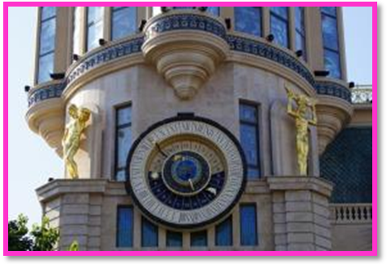
Это настоящий «Эдемский сад», - с гордостью заявляют батумцы. Здесь собраны образцы самых редких, диковинных и красивых растений мира. На огромной территории сада собрана коллекция из 2037 единиц древесных пород.
Лишь 104 из них кавказского происхождения, а остальные привезены из разных уголков планеты. различные климатические и ландшафтные зоны. Это воистину дивный оазис на всем побережье Черного моря, излюбленное место отдыхающих.

Батуми – сердце Аджарии. Этот город, уютно раскинувшийся на черноморском побережье, оставит в вашем сердце неизгладимые впечатления. Здесь все дышит ритмом грузинских танцев, динамичной современностью, гордой и богатой культурой.
При въезде в Батуми мы посетим технологический Музей Братьев Нобель. Сегодняшняя Грузия оценила огромный вклад братьев Нобель в зарождение национальной экономики и увековечила их память.
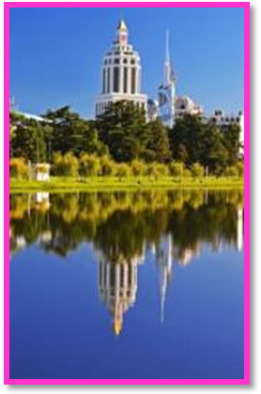
Далее прокатимся на подъемниках так высоко, что сможем увидеть весь Батуми как на ладони. Захватывающая незабываемая панорама!!!
Все знают легенду о золотом руне и аргонавтах, именно ей посвящена Площадь Аргонавтов со статуей Медеи.
Далее мы отправимся в Сарпи (граница Грузии и Турции), насладимся чистым морским воздухом, и налюбовавшись Турецкой стороной на обратном пути, мы заедем в крепость Гонио – Апсар, крепость была построена еще в I - II веках и функционировала как цитадель Римской, а позже Византийской Империи.
После обеда гид поведает историю этого города и всей Аджарии в целом.
BUS тур по Батуми. Далее размещение в отеле, и свободное время.
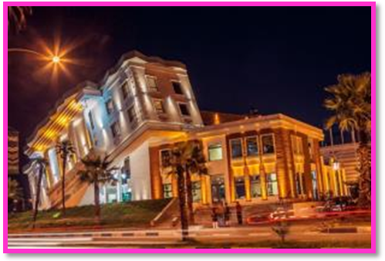
*Вечером Вас удивит это невероятное шоу, завезенных специально из Франции, светомузыкальных фонтанов.
Изюминкой вечера будет созерцания одной из самых уникальных и смелых задумок – Статуи Батумской Любви. Трогательную легенду, достойную пера Шекспира, связанную з этой статуей, Вы услышите на месте.
Ночь в гостинице Батуми.
3 день.Завтрак в гостинице.
Выезд на экскурсию в горную Аджарию с дегустацией вина в винном доме Аджарии.

Горная Аджария – самая теплая, и признано самая удивительная область Грузии. Здесь друг друга сменяют равнинные пейзажи, горные хребты, бережно одетые в зеленую листву, и изумительные водопады.

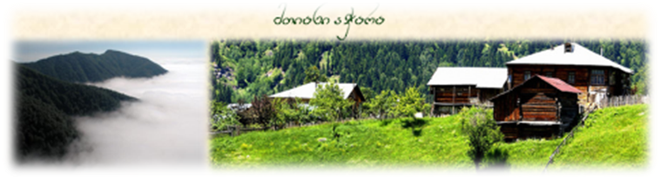
Вы увидите самую длинную реку Аджарии – Аджарисцкали, средневековый арочный мост, Махунцети, построенный в XI веке из валунов вулканической породы и горный водопад Махунцети с кристально чистой водой и высотой чуть более двадцати метров.
Так же по дороге мы посетим винный дом, в котором производятся редчайшие вина Аджарии.
Здесь же проведем дегустацию Аджарских вин и после вернемся в Батуми.
Ночь в Батуми.
4 день.Завтрак в гостинице.
Трансфер в аэропорт Кутаиси.
Посадка на рейс. Завершение обслуживание. Счастливое возвращение домой.
*Туры защищены авторским правом!

В стоимость тура входит:
- Трансфер в аэропорт Кутаиси и обратно
- Весь трансфер в период тура
- Проживание в гостинице выбранной Вами категории «ВВ» (зависит от наличия мест)
- Все указанные в туре экскурсии
- Обслуживание квалифицированного гида
- Входные билеты
- Подъемники в Батуми
- Винная дегустация в винном доме в Аджарии

Примечание:
* Увидеть достопримечательности вечернего Батуми: фонтаны и Статую Любви, возможно только, при хороших погодных условиях.
*При проживании в 5* отелях, тур пересчитывается под запрос.

МЫ ЖДЕМ ВАС В ГРУЗИИ!!!

